Toán
Tiết: 36 LUYỆN TẬP CHUNG (Tiết 2/2)
I.YÊU CẦU CẦN ĐẠT
Sau bài học, HS có khả năng phát triển:
1. Năng lực đặc thù
- NL tư duy và lập luận toán học: - Thông qua việc quan sát, phân tích để chỉ ra các Các dạng góc ( nhọn, tù, bẹt ); cặp đường thẳng song song với nhau, các cặp đường thẳng vuông góc với nhau trong hình, lý giải được cách xác định hai đường thẳng song song, các cặp đường thẳng vuông góc với nhau. HS có cơ hội được phát triển tư duy và lập luận toán học.
- NL giải quyết vấn đề toán học: Thông qua việc sử dụng ê ke, nêu và thực hiện được cách vẽ đường thẳng vuông góc và vẽ hai đường thẳng song song với một đường thẳng cho trước; HS có cơ hội được phát triển NL sử dụng công cụ và phương tiện toán học và NL giao tiếp toán học.
2. Năng lực chung
- Tự chủ và tự học: Chủ động tìm hiểu các dạng góc hình học trong thực tế cuộc sống.
- Giao tiếp và hợp tác: Trao đổi với bạn về dấu hiệu nhận biết các góc trong thực tế.
- Giải quyết vấn đề và sáng tạo: Đề xuất các sử dụng, nhận biết cách sử dụng các kiến thức hình học trong cuộc sống hàng ngày.
3. Phẩm chất:
- Trách nhiệm: Có tinh thần hợp tác trong khi làm việc nhóm.
II. ĐỒ DÙNG DẠY HỌC
1. GV: Laptop; máy chiếu; clip, slide minh họa, ê ke.
2. HS: SHS, vở ô li, VBT, nháp, ...
III. CÁC HOẠT ĐỘNG DẠY HỌC CHỦ YẾU
TG | HOẠT ĐỘNG CỦA GV | HOẠT ĐỘNG CỦA HS | HTĐB
5’ | 1.Hoạt động khởi động
 | - GV tổ chức cho HS chơi trò chơi “Ai nhanh ai đúng”.  + Chọn hình vẽ có hai đường thẳng vuông góc và hình có hai đường thẳng song song với nhau.  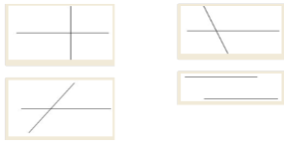 | - HS tham gia chơi theo HD của GV.  + Hình 1 là hình có hai đường thẳng vuông góc với nhau.  + Hình 4 là hình có hai đường thẳng song song với nhau. | Khuyến khích HS tham gia
 | - GV nhận xét, khen ngợi HS. | - HS lắng nghe
 | - GV dẫn dắt HS vào bài học: Tiết học ngày hôm nay cô cùng các con tiếp tục tìm hiểu về cách nhận biết hai đường thẳng song song, hai đường thẳng vuông góc và thực hành vẽ đợc hai đường thẳng song song, hai đường thẳng vuông góc qua bài Luyện tập chung (tiết 2) | - HS lắng nghe, ghi đầu bài. | HS nhắc lại đề bài
28’ | 2. Hoạt động luyện tập, thực hành
 | Bài 3: Vẽ đường thẳng đi qua điểm A và vuông góc với đường thẳng BC trong mỗi trường hợp sau: (10’)  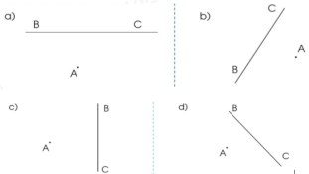 |  | Gợi ý cho HS xác định
 | - Gọi HS nêu yêu cầu. | - 1HS đọc to yêu cầu bài, lớp đọc thầm.
 | - GV gọi HS nêu lại cách vẽ. | - 2-3 HS nêu lại cách vẽ.  + b1: Đặt một cạnh của ê ke trùng với đường thẳng BC  + b2: Dịch chuyển ê ke sao cho cạnh góc vuông thứ hai của ê ke đi qua điểm A. Lấy một điểm D bất kì theo cạnh góc vuông đó.  + b3:Vẽ đường thẳng đi qua 2 điểm A và D ta được đường thẳng đi qua A vuông góc với đường thẳng BC.
 | - GV yêu cầu HS làm việc cá nhân sau đó đổi chéo vở kiểm tra nhau. | - HS làm việc cá nhân, đổi chéo vở kiểm tra nhau.
 | - GV gọi HS trình bày bài làm. | - HS trình bày bài làm, lớp nhận xét, góp ý.  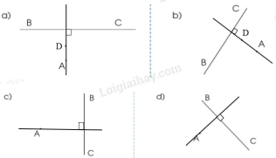 | Phân tích, giảng giải
 | - GV nhận xét, khen ngợi HS. | - HS lắng nghe.
 | - Gọi HS nhắc lại cách vẽ. | - 2 HS nêu lại.
Bài 4: Vẽ đường thẳng đi qua điểm A và song song với đường thẳng BC trong mỗi trường hợp sau: (10’)
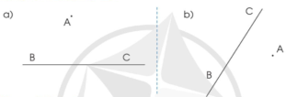
 | - Gọi HS nêu yêu cầu. | - 1HS đọc to yêu cầu bài, lớp đọc thầm.
 | - Gọi HS nêu cách vẽ. | - 1-2 HS nêu cách vẽ:  + b1: Vẽ đường thẳng đi qua A và vuông góc với đường thẳng BC  + b2: Vẽ đường thẳng đi qua A và vuông góc với đường thẳng vừa vẽ ở bước 1. Ta được đường thẳng đi qua điểm A và song song với đường thẳng BC. | Gợi ý
 | - GV Tổ chức cho HS làm việc nhóm 4; thực hành trên phiếu học tập vẽ đường thẳng ED đi qua điểm A và song song với đường thẳng BC cho trước theo các trường hợp đã cho. | - HS làm việc nhóm 4, thực hành HS thực hành trên phiếu học tập vẽ đường thẳng ED đi qua điểm A và song song với đường thẳng BC cho trước.
 | - Mời HS chia sẻ bài làm, nêu cách vẽ. | - HS chia sẻ bài làm, nêu cách vẽ với từng trường hợp.  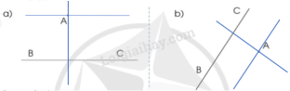
 | - GV nhận xét, khen ngợi HS. | - HS lắng nghe.
 | - Gọi HS nhắc lại cách vẽ. | - 2 HS nêu lại.
Bài 5: Quan sát hình vẽ: (10’)
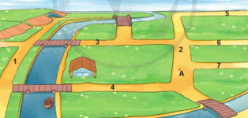
a) Chỉ ra các con đường song song với nhau, các con đường vuông góc với nhau.
b) Nếu làm một con đường ngắn nhất từ vị trí A đến ngôi nhà, theo em nên thiết kế thế nào?
 | - Gọi HS nêu yêu cầu. | - 1HS đọc to yêu cầu bài, lớp đọc thầm.
 | + Bài có mấy yêu cầu? để thực hiện được các yêu cầu đó em dựa vào đâu? | - Bài có 2 yêu cầu, để thực hiện được các yêu cầu đó, em dựa vào hình vẽ. | Gợi ý
 | - GV Tổ chức cho HS làm việc nhóm đôi; quan sát hình vẽ thực hiện các yêu cầu a, b. | - HS làm việc nhóm đôi, quan sát hình vẽ làm bài.
 | - Mời HS chia sẻ bài làm. | - HS chia sẻ bài làm.  a) Các con đường song song với nhau là  - Đường số 3 song song với đường số 4  - Đường số 5 song song với đường số 6 và đường số 7  Các con đường vuông góc với nhau là:  - Đường số 2 vuông góc với các con đường số 3, 4, 5, 6, 7  b) Nếu làm một con đường ngắn nhất từ vị trí A đến ngôi nhà, ta có thể làm con đường đi qua điểm A và song song với đường số 4.
 | - GV nhận xét, khen ngợi HS.
 |  | - HS lắng nghe
4’ | 3. Hoạt động vận dụng, trải nghiệm
 | + Qua bài học hôm nay, em đã ôn tập những kiến thức gì? | - HS chia sẻ | Khuyến khích HSTL
 | + Để nắm chắc kiến thức đó, em nhắn bạn điều gì?
3’ | 3.Hoạt động củng cố và nối tiếp  GV nhận xét, tóm tắt lại những dạng BT chính của tiết học.  -Nhận xét tiết học.  - Nhắc HS về nhà học bài, chuẩn bị bài sau. Bài 24: Em ôn lại những gì đã học (tiết 1) | -HS lắng nghe và tiếp thu .  - HS ghi nhớ, thực hiện. | Động viên
IV.ĐIỀU CHỈNH SAU TIẾT DẠY
..............................................................................................................................
..............................................................................................................................
..............................................................................................................................

